EXMO. SR. PRESIDENTE DA CÂMARA MUNICIPAL DE SUMARÉ

Indico ao Exmo. Sr. Prefeito Municipal, a ele solicitando e esse junto ao departamento competente, para que seja realizado, com a máxima urgência, o **RECAPEAMENTO ASFÁLTICO em toda a extensão da Rua Vereador Ariosvaldo Calegari, Jardim Viel em cumprimento ao Programa de Recape Contínuo – PRC,** pois o asfalto encontra-se deteriorado, causando significativo incômodo aos moradores locais e transeuntes que utilizam esta importante via da nossa cidade.

Salienta-se que a medida se faz necessária e urgente, tendo em vista o apelo da população para que sejam feitos os reparos e a manutenção da malha asfáltica que apresenta condições precárias.

Sala de Sessões, 5 de maio de 2022.

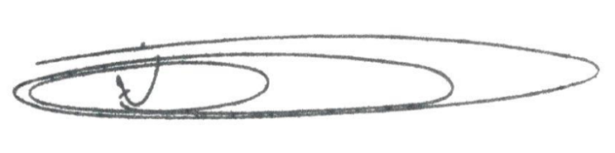

**NEY DO GÁS**

VEREADOR

*(Cidadania)*